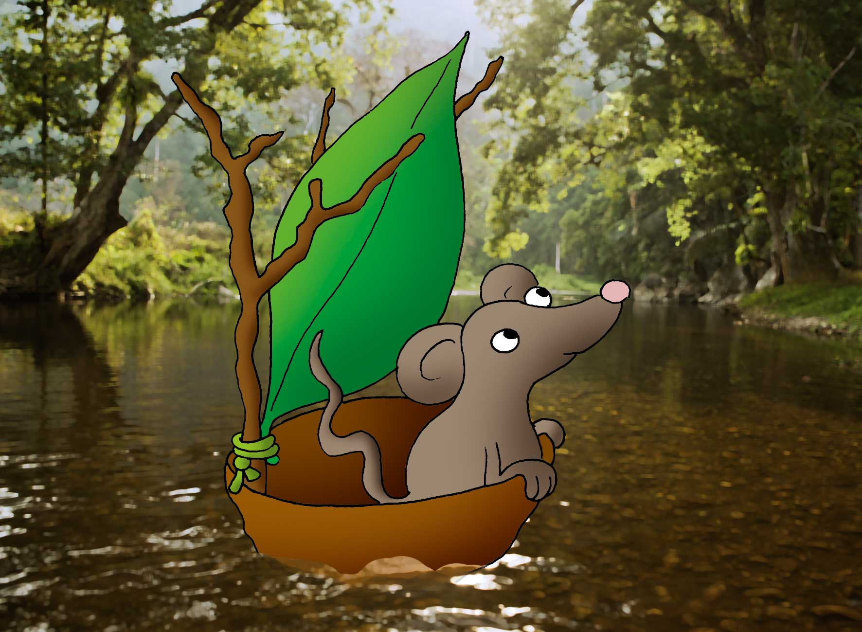

Muisje in de boot

Muis zit in een boot maar dan helemaal

bloot

in een oude sloot

maar wat nu een kapotte boot

in de oude sloot

wat moet muisje doen

praten met de kalkoen

en geeft me een zoen

einde

van Iris en Pauline